РЕСПУБЛИКА БЕЛАРУСЬ

ПАСПОРТ
воинского захоронения
29
(захоронения жертв войн)
(учетный номер)

1. Место и дата захоронения Брестская область, Пинский район,___________
(область, район, город,
Парохонский сельский совет, д. Вылазы,_______
сельсовет, населенный пункт, число, месяц, год)
________________________________________11 июля 1944 г. ____________________________

2. Вид захоронения Братская могила______________________________

3. Охранная зона (границы захоронения)_____Длина – 5 м., ширина – 3 м.__________

4. Краткое описание захоронения и его состояние________________________________
В 1956 году на могиле установлен памятник _____
«Пирамида» из железобетона__________________

5. Количество захороненных:

Всего | В том числе по категориям |  |  |  |  |  |  |  | Из них |  | Примечание
Всего | военнослужащих |  | участников сопротивления |  | военнопленных |  | жертв войн |  |  |  | Примечание
Всего | изве-  стных | неиз-  вест-  ных | изве-  стных | неиз-  вест-  ных | изве-  стных | неиз-  вест-  ных | изве-  стных | неиз-  вест-  ных | изве-  стных | неиз-  вест-  ных | Примечание
3 | 3 | - | - | - | - | - | - | - | 3 | -

6. Персональные сведения о захороненных:

№  п/п | Воинское  звание | Фамилия | Собствен-  ное имя | Отчество  (если таковое  имеется) | Дата  рожде-ния | Дата гибели или смерти | Место первичного  захороне-  ния | Место  служ-бы | Мес-то  рож-де-ния  и при-зыва
1. | ст. лйтенант | Арутюнян | Александр | Елизарович | 1910 | 11.07.1944 | д. Вылазы, на кладбище
2. | лейтенант | Каменщиков | Георгий | Александрович | 1914 | 11.07.1944 | д. Вылазы, на кладбище
3. | рядовой | Михайличев | Андрей | Никитович | 1904 | 12.07.1944 | д. Вылазы, на кладбище

7. Кто осуществляет уход за захоронением: Парохонский сельисполком, ОАО «Парохонское», ГУО «Парохонская средняя школа» Пинского района, КУМПП «Пинское районное ЖКХ»

8. Фотоснимок захоронения 9. Карта расположения

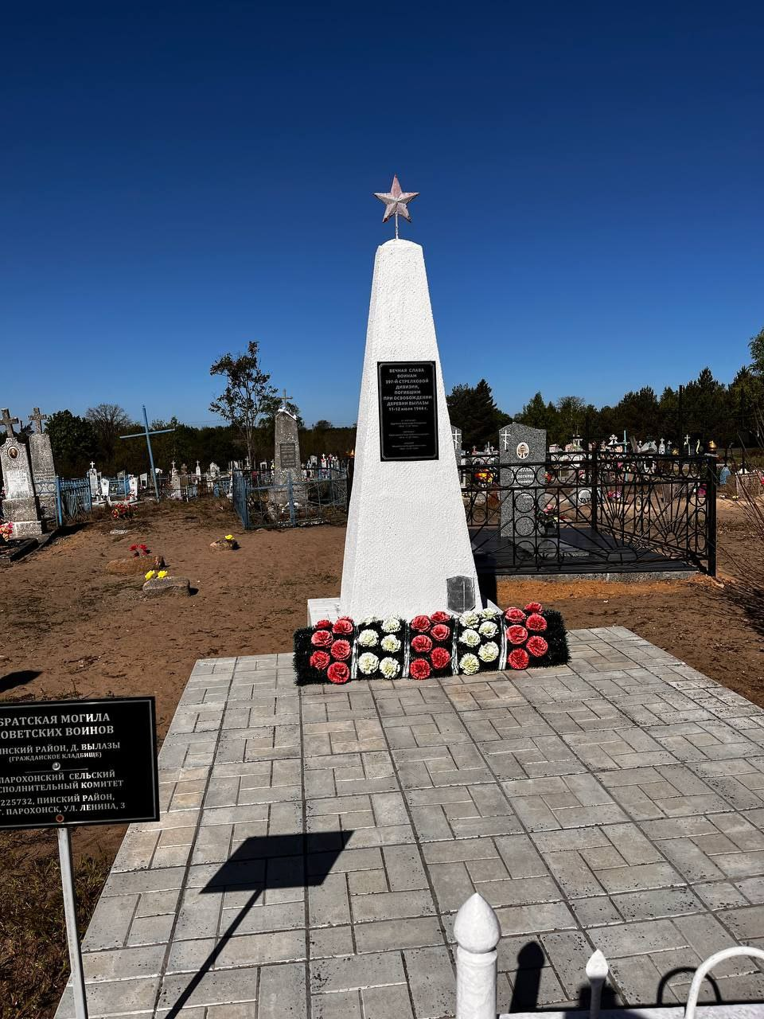
С

Сошно

Парохонск

Вылазы
Ю
Городище

Селище
Пинск

10. Дополнительная информация____________________________________________
________________________________________________________________________________________________________________________________________________

11. Подписи уполномоченных представителей:

местного исполнительного Председатель Пинского районного
и распорядительного органа исполнительного комитета
базового территориального уровня С.Н.Созончук
«_____»_______________20____ г.
М.П.

военного комиссариата Военный комиссар г. Пинска
М.П. и Пинского района
полковник
А.Н. Онуфриюк
«_____» ______________20____ г.

